1.忙 | DT财经发布的《2023年轻人加班报告》正文：  95.7%的人都加过班，金融、IT和房地产是加班重灾区 | 大家都在忙 | 2023加班报告：64%的人周末也在干，年轻人加班有多严重？
忙没用 | 实然上没有任何帮助：前途无忧的报告显示，有40.5%的职场人加班得不到任何形式的补偿，32.4%的受访职场人认为加班没有给自己的职业发展带来变化  无意义：领英的调查显示:46%的加班在年轻人看来是没有意义的，有些甚至没有加班费，只是因为别人都不走，怕自己落后 | 忙在实然上没什么作用  加班让人觉得无意义的 | https://www.199it.com/archives/1426679.html  https://www.36kr.com/p/1722901856257
忙的坏处 | 心理方面：  2021蜂鸟问卷《内卷现象调查报告》结论显示：61%被访者认为内卷使自己感到疲惫  《欧洲心脏》杂志上，发表了一项长达11年的研究成果：每天加班超过3小时，将导致忧郁、焦虑或失眠，患心脏病的几率更高出60% | 心理上疲惫焦虑  身体上心脏病 | www.163.com/dy/article/DNFJ7DJ3051285EO.html
要改变这种PUA的现状  享受忙实则是PUA | 2021年职场性骚扰现状调查《职场性骚扰现状调查》发现超过70%受访者经历过1次以上的职场性骚扰，但受到骚扰后，超过半数的受害者没有作出任何反应，以及近40%的人“继续忍受，保持沉默或保密”，当被问及“为何选择了沉默忍受”时，38.71%的人觉得会对自己的工作产生不良影响。  人民网调查63%的受访白领遭遇过职场PUA  韩国研究了12,541 家公司和公共机构中 19 名 65-26 岁员工，偶尔和经常遭受职场欺凌的人与自杀意念和自杀尝试的风险显著增加。 | 职场性骚扰  大家往往不反抗  职场霸凌很普遍  自杀概率增加 | https://zhuanlan.zhihu.com/p/414247847  http://opinion.people.com.cn/BIG5/n1/2020/0924/c431649-31873400.html  https://www.nature.com/articles/s41598-025-87137-x
2.闲休息羞耻 | 70.66%在休息中看到他人努力,从而感到羞耻、愧疚，45.51%在休息期间感到莫名的紧张，48.50%会因在休息期间不回他人消息感到不安(指与学习、工作有关的消息)；31.74%觉得休息就是在浪费时间；46.71%不敢或不好意思休息(比如带病上学、上班) | 休息羞耻  享受忙的异化 | 香港中文大学  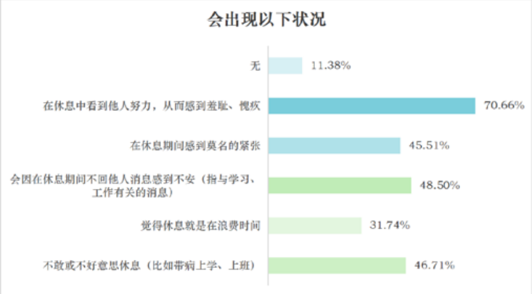
我们无法享受闲是因为忙 | Dt财经：47.9%的人无法把工作和生活分开。其中的原因包括：①认为过周末和休息本来就不容易，比如「放松是有难度的」「过周末也是有难度的」；②认为不做些什么就对不起周末，并为此忧虑，比如「什么都不做就会有罪恶感」；③以及，在闲暇和工作之间，「认为工作更重要」。④习惯性为工作烦躁，比如「虽然还没上班，但提早进入工作状态（普遍表现为周日下午就开始为工作焦虑）」；⑤认为忙碌才是能力强的表现，比如「觉得忙碌的人更厉害」 | 恰恰因为忙我们才不会享受闲 | https://www.pingwest.com/a/244192  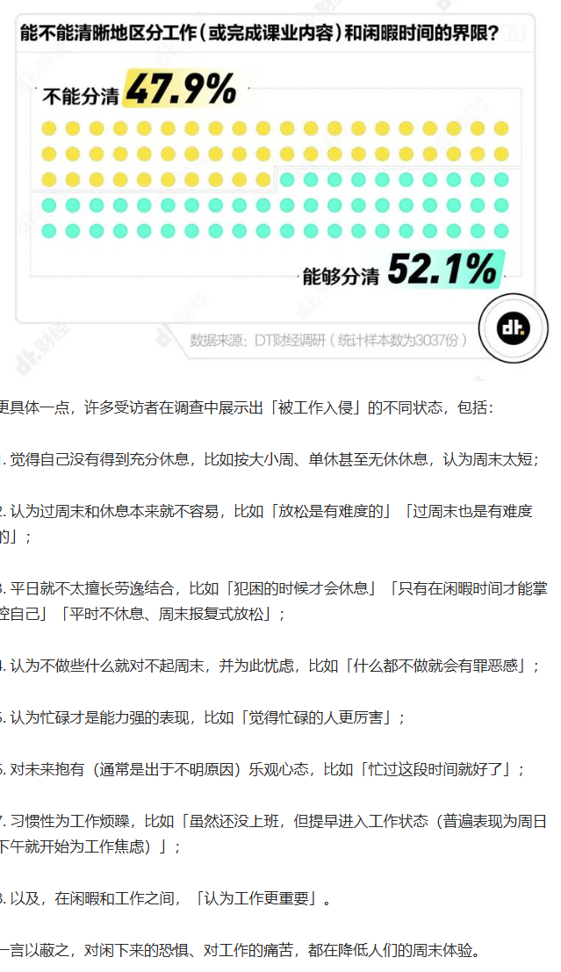
请假羞耻 | 2023年，有媒体在社交平台发起一项有关“你有请假羞耻吗”的投票，参与投票的4万人中有1.8万人（46%）选择“有，一请假就焦虑”，超1万人（26%）选择了“取决于领导态度和职场氛围”。“领导不休我不休”、“休假在心口难开”，特别是加班文化盛行的单位，职工不仅心存顾虑，“休不休假"甚至成为衡量职工职业态度的“标尺”，无形中增加了职工休假的“耻感”。 | 说明当代打工人对请假，会保有焦虑的负面情绪，担心一旦请假就跟不上加班进度。 | 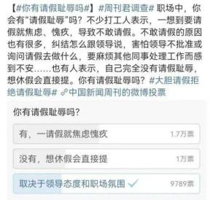  https://weibo.com/3316903742/4881801992208546
3.享受闲的方法论 | 英国心理专家哈蒙德在《深度休息：在焦虑时代治愈自己的10个心理学方案》一书中，为我们列举了全球135个国家，18000人参与的“Rest Test”中，得出全球排名前10的最为安心有效的“深度休息方式”，如下:空想，看电视，洗个舒服的热水澡，正念，舒心地出去走走，什么都不做，听听音乐，独处，走进大自然，阅读。我们可以在休息时间选择一些让自己进入深度休息的事情，完全地放松自己。 | 空想，看电视，洗个舒服的热水澡，正念，舒心地出去走走，什么都不做，听听音乐，独处，走进大自然，阅读。  可以帮助我们享受闲暇时间 | 深度休息：在焦虑时代治愈自己的10个心理学方案(epub+azw3+mobi) - 书籍知识库
4.享受闲的好处 | 人们参与休闲而不是跳过休闲时，他们的幸福感要高出 8.9%，悲伤的程度降低了 18.5%，休闲使压力水平大幅下降了 33.9%，闲暇显示皮质醇水平适度下降 4.1%，降低了压力激素分泌 | 休闲让人幸福，压力变小 | 《参与休闲与日常健康和福祉之间的实时关联》Costigan，宾夕法尼亚州立大学https://leisurestacking.com/benefits-of-leisure/
不是空心病 | 猎聘调研中，大部分年轻职场人对躺平后影响的认知趋向正面。当选择已经彻底躺平和日常社畜、偶尔躺平的90后被问到躺平之后对自己的影响时,58.93%的90后表示,“有时间好好思考,对未来进行更好的规划”;其次是“减少了焦虑,心态变得更好了”,得票率52.68% | 恰恰解决了空心病（拉平） | https://maimai.cn/article/detail?fid=1677356729&efid=Dds1bM1wfYxEZvdpqk7f0g

当下大多数都是无意义重复的工作（46%的加班在年轻人看来是没有意义的），怎么实现你们的意义感/利好？
——工作更多可以解决现实问题
敬业也能解决，为什么非要享受忙？
——享受忙更好
大家享受996，享受007到底哪里更好（焦虑，心脏病，自杀）
——反抗996反抗007
这其实是我方态度

